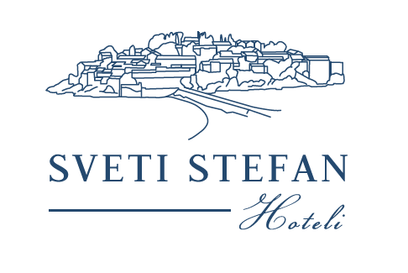
Broj:02-333/2
Budva, 09.07.2021.godine

Na osnovu člana 136 i člana 149 Zakona o privrednim društvima (,,Službeni list Crne Gore", broj 065/20 od 03.07.2020), člana 38 stav 1 tačka 10 Statuta ,,Sveti Stefan hoteli” a.d. Budva i Odluke Odbora direktora broj: 02-333/1 od 09.07.2021.godine, saziva se II (druga) vanredna

SKUPŠTINA AKCIONARA
,,SVETI STEFAN HOTELI“ A.D. BUDVA

Za dan 09.08.2021.godine (ponedjeljak), koja će se održati elektronskim putem, sa početkom u 11.00 časova.

DNEVNI RED

- Predlog Odluke o utvrđivanju visine naknade članovima i predsjedniku Odbora direktora;
- Predlog Odluke o izmjeni Statuta ,,Sveti Stefan hoteli“ a.d. Budva.

ODBOR DIREKTORA
Predsjednica Odbora direktora
Dragana Kažanegra Stanišić

